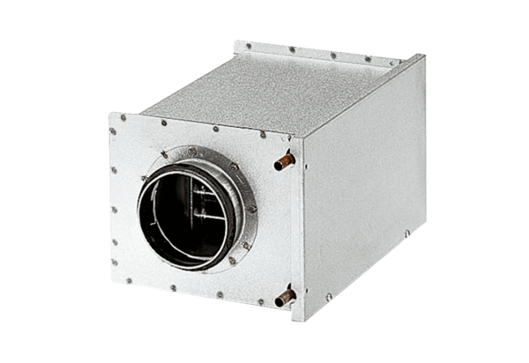Melegvizes légfűtő berendezések WRH 16-2Csomagolási egység: 1 darabVálaszték: C
Termékszám: 0082.0118Gyártó: MAICO

